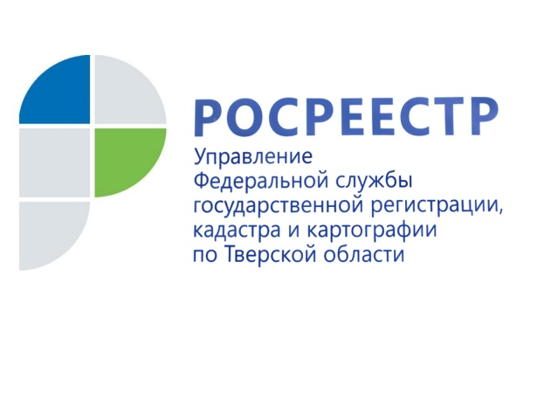 ПРЕСС-РЕЛИЗ

Тверской Росреестр принял участие в общероссийском дне приёма граждан

15 декабря 2017 года - 12 декабря состоялся общероссийский день приёма граждан. В рамках акции в Управлении Росреестра по Тверской области прошёл личный приём граждан по вопросам, входящим в компетенцию Управления. Приём граждан осуществлялся руководством Управления Росреестра по Тверской области и регионального филиала Федеральной кадастровой палаты. Всего на приём обратилось 15 заявителей. Большинство вопросов касались регистрации прав и кадастрового учёта недвижимости. Обратившимся гражданам были даны разъяснения о проведении учётно-регистрационных действий в соответствии с требованиями законодательства, в том числе закона «О государственной регистрации недвижимости». Ниже мы публикуем ответы на наиболее актуальные вопросы граждан.

Хотим приобрести квартиру в строящейся многоэтажке. Как оформить право собственности на объект долевого строительства без посещения офиса МФЦ?

- Совместный проект электронного взаимодействия Росреестра и Сбербанка России позволяет гражданам и бизнесу при получении ипотечного кредита прямо в офисе банка, без посещения многофункционального центра предоставления государственных и муниципальных услуг подавать документы на регистрацию перехода права в электронном виде. Размер госпошлины для физических лиц в данном случае снижается на 30%. При таком способе подачи документов срок получения услуги сокращается до 5 дней. Документ, подтверждающий регистрацию права, придёт в электронном виде на электронную почту заявителя и в офис банка.

Перечень документов, необходимых для оформления права собственности на объект долевого строительства определён федеральным законом от 13.07.2015 №218-ФЗ «О государственной регистрации недвижимости» и другими нормативными правовыми актами, регламентирующими эту процедуру.

По общим правилам для оформления права собственности на объект долевого строительства к заявлению о регистрации прав необходимо приложить документ, подтверждающий полномочия представителя участника долевого строительства (если с заявлением обращается не сам участник), а также документы, являющиеся основанием для проведения регистрации прав: подлинный экземпляр договора участия в долевом строительстве или договора об уступке прав требований по такому договору (после государственной регистрации он возвращается правообладателю). К документам, необходимым для проведения процедуры регистрации, также относится передаточный акт или другой документ о передаче объекта долевого строительства.

Моя жена имеет в собственности 1/3 долю трёхкомнатной квартиры. Если она дарит мне эту долю, необходимо ли нотариально заверять договор дарения перед оформлением данной сделки?

- Согласно федеральному закону «О государственной регистрации недвижимости» сделки по отчуждению долей в праве общей собственности на недвижимое имущество, в том числе при отчуждении всеми участниками долевой собственности своих долей по одной сделке, подлежат нотариальному удостоверению, за исключением сделок, связанных с имуществом, составляющим паевой инвестиционный фонд или приобретаемым для включения в состав паевого инвестиционного фонда.

Таким образом, договор дарения 1/3 доли в праве общей долевой собственности на квартиру подлежит обязательному нотариальному удостоверению. При этом через нотариуса можно подать документы на регистрацию перехода права собственности в электронном виде. Срок регистрации в таком случае составит один день.

Боюсь, что до 1 января 2018 года не успею провести межевание принадлежащего мне земельного участка. Говорили, что в таком случае невозможно будет впоследствии землю продать или подарить. Так ли это?

Гражданам нет необходимости проводить межевание и обращаться в МФЦ с заявлением о внесении в Единый государственный реестр недвижимости (ЕГРН) сведений о границах своих земельных участков строго до 1 января 2018 года. Это можно будет сделать и после указанной даты.

В настоящее время федеральным законом «О государственной регистрации недвижимости», а также иными нормативными правовыми актами не установлена обязанность правообладателей земельных участков обеспечить до определённой даты уточнение местоположения границ земельных участков (провести так называемое «межевание») и внесение таких сведений в Единый государственный реестр недвижимости. В связи с этим данные процедуры осуществляются по усмотрению правообладателей таких земельных участков и сроками не ограничиваются. Кроме того, действующее законодательство не содержит ограничения на совершение сделок с земельными участками, границы которых не установлены в соответствии с требованиями земельного законодательства, а также какие-либо сроки, в течение которых такие границы должны быть установлены.

Хочу подать заявление о невозможности проведения регистрационных действий без моего личного участия. Каким образом это можно сделать через сайт Росреестра?
- Подать такое заявление можно с помощью электронного сервиса «Личный кабинет правообладателя», размещённого на сайте Росреестра https://rosreestr.ru/site/. Использование "Личного кабинета правообладателя" возможно после регистрации на портале госуслуг https://www.gosuslugi.ru, а также последующего подтверждения личности в центрах обслуживания заявителей. Список данных организаций в Твери и Тверской области также доступен на портале госуслуг.
В личном кабинете в разделе «Услуги и сервисы»/ подразделе «Иное» Вам необходимо выбрать вкладку «Заявление о невозможности государственной регистрации права без личного участия правообладателя», заполнить все необходимые поля и отправить заявление, подписав его своей электронной подписью.
Помимо этого, с помощью электронного сервиса «Личный кабинет правообладателя» можно подать заявление на кадастровый учёт, регистрацию прав, единую учётно-регистрационную процедуру, а также заказать выписку из Единого государственного реестра недвижимости. Кроме того, сервис позволяет отслеживать статус исполнения государственных услуг, просматривать информацию о принадлежащих правообладателю объектах недвижимости, увидеть расположение объекта на Публичной кадастровой карте, а также оперативно получать уведомления об изменениях характеристик объектов недвижимости, о наложении или прекращении арестов и обременений права.

О Росреестре
Федеральная служба государственной регистрации, кадастра и картографии (Росреестр) является федеральным органом исполнительной власти, осуществляющим функции по государственной регистрации прав на недвижимое имущество и сделок с ним, по оказанию государственных услуг в сфере ведения государственного кадастра недвижимости, проведению государственного кадастрового учета недвижимого имущества, землеустройства, государственного мониторинга земель, навигационного обеспечения транспортного комплекса, а также функции по государственной кадастровой оценке, федеральному государственному надзору в области геодезии и картографии, государственному земельному надзору, надзору за деятельностью саморегулируемых организаций оценщиков, контролю деятельности саморегулируемых организаций арбитражных управляющих. Подведомственными учреждениями Росреестра являются ФГБУ «ФКП Росреестра» и ФГБУ «Центр геодезии, картографии и ИПД». В ведении Росреестра находится ФГУП «Ростехинвентаризация – Федеральное БТИ».

